**新 书 推 荐**

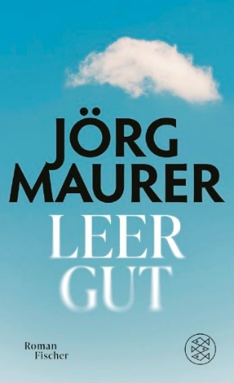**中文书名：《空白记忆》**

**英文书名：EMPTIES**

**德文书名：Leergut**

**作 者：Jörg Maurer**

**出 版 社：Droemer/ Knaur**

**代理公司：Marcel/ ANA/Winney**

**页 数：304页**

**出版时间：2024年9月**

**代理地区：中国大陆、台湾**

**审读资料：电子稿**

**类 型：大众文学**

**内容简介：**

**“爱死约尔格·毛雷尔（Jörg Maurer）的小说了！”——丹尼斯·舍克（Denis Scheck）。**

丹尼尔·科赫（Daniel Koch）热爱运动，待人友善，感觉自己处于最佳状态。他不在意自己有时会忘记事情——这在每个人身上都会发生。但后来医生告诉他，他得了老年痴呆症，而且病情发展势不可挡。不久，丹尼尔就离现实越来越远。但是，当他熟悉的世界消失时，一个新的世界又出现了：一个充满神奇、怪异和有趣故事的世界。毛雷尔笔下健忘的主人公从一个冒险故事跌入另一个冒险故事……

**作者简介：**

**约尔格·毛雷尔（Jörg Maurer）**是以侦探詹纳温为主角的犯罪小说的头号畅销书作家。约尔格·毛雷尔作为作家和歌舞表演艺术家获得过无数奖项，包括慕尼黑市歌舞表演奖、阿加莎·克里斯蒂犯罪惊悚小说奖、MIMI观众犯罪奖和不来梅广播电台犯罪奖。他还被评为慕尼黑塔作家。他的 Jennerwein 小说曾被拍成电影。约尔格·毛雷尔来自加米施·帕滕基兴（Garmisch-Partenkirchen），至今仍生活在那里。

**感谢您的阅读！**

**请将反馈信息发至：版权负责人**

**Email**：[Rights@nurnberg.com.cn](mailto:Rights@nurnberg.com.cn)

安德鲁·纳伯格联合国际有限公司北京代表处

北京市海淀区中关村大街甲59号中国人民大学文化大厦1705室, 邮编：100872

电话：010-82504106, 传真：010-82504200

公司网址：[http://www.nurnberg.com.cn](http://www.nurnberg.com.cn/)

书目下载：<http://www.nurnberg.com.cn/booklist_zh/list.aspx>

书讯浏览：<http://www.nurnberg.com.cn/book/book.aspx>

视频推荐：<http://www.nurnberg.com.cn/video/video.aspx>

豆瓣小站：<http://site.douban.com/110577/>

新浪微博：[安德鲁纳伯格公司的微博_微博 (weibo.com)](https://weibo.com/1877653117/profile?topnav=1&wvr=6)

微信订阅号：ANABJ2002

